**2020年东营市初中学业水平考试**

**物理试题**

**（总分100分考试时间60分钟）**

**注意事项∶**

**1.本试题分第I卷和第Ⅱ卷两部分｡第I卷为选择题，30分；第Ⅱ卷为非选择题，70分；共100分｡**

**2.答卷前务必将自己的姓名､座号､准考证号按要求填写在答题卡和试卷上的相应位置｡**

**3.第Ⅰ卷毎每题选出答案后，都必须用2B铅笔把答题卡上对应题目的答案标号（ABCD）涂黑，如需改动，必须先用橡皮擦干净，再改涂其他答案｡**

**4.第Ⅱ卷必须用0.5毫米黑色签字笔书写到答题卡题号所指示的答题区域，作图时可用2B铅笔，不得超出预留范围｡**

**5.切记不要直接在试卷上答题｡**

**第Ⅰ卷（选择题共30分）**

**一､选择题（本大题包括10小题，每小题3分，共30分；在每小题给出的四个选项中，只有项符合题目要求）**

1.下列生活实例中，属于增大压强是

A. 铁轨下面铺放枕木 B. 推土机用宽大的履带来支撑

C. 啄木鸟有个坚硬而细长的喙 D. 书包的背带制作得较宽

【答案】C

【解析】

【详解】铁轨下面铺放枕木、推土机用宽大的履带来支撑、书包的背带制作得较宽这些都是通过增大受力面积，从而减小压强，ABD不符合题意；啄木坚硬而细长的喙，可以减小受力面积，增大压强，C符合题意。

故选C。

2.某同学用丝绸摩擦过的玻璃棒接触验电器的金属球，观察到验电器的金属箔片由闭合到张开，如图所示｡下列说法正确的是

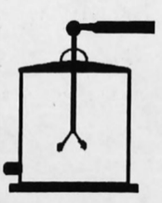

A. 丝绸摩擦过的玻璃棒带负电

B. 金属箔片张开是由于两箔片带同种电荷而互相排斥

C. 金属箔片张开的瞬间，玻璃棒上的正电荷移动到箔片上

D. 金属箔片张开的瞬间，产生的电流方向是从箔片流向玻璃棒

【答案】B

【解析】

【详解】A．丝绸摩擦过的玻璃棒带正电荷，故A项错误；

B．金属箔片张开是由于两箔片带同种电荷而互相排斥，故B项正确；

CD．金属箔片张开的瞬间，箔片上的负电荷移动到玻璃棒上，电流方向与负电荷定向移动方向相反，由玻璃棒流向箔片，故CD项错误。

故选B。

3.诗词是我国五千年灿烂文化的精髓，诗词中蕴含着许多物理知识，下列解释正确的是

A. “两岸青山相对出，孤帆一片日边来”，“青山相对出”是以青山为参照物的

B. “姑苏城外寒山寺，夜半钟声到客船”，“钟声”是根据音调来判别的

C. “花气袭人知骤暖，鹊声穿树喜新晴”，“花气袭人”是分子做无规则运动的结果

D. “绿树阴浓夏日长，楼台倒影人池塘”，“楼台倒影”是光沿直线传播形成的

【答案】C

【解析】

【详解】A．“青山相对出”是以青山为研究对象，以船为参照物，故A错误；

B．“钟声”是根据音色来判别的，故B错误；

C．“花气袭人”是分子在不停的做无规则运动，故C正确；

D．“楼台倒影”是光的反射现象，故D错误。

故选C。

【点睛】

4.关于生活中的热现象，下列说法正确的是（ ）

①衣柜中的樟脑球慢慢变小，这是一种升华现象

②物体的温度升高，它一定是吸收了热量

③测量液体温度时，应使温度计的玻璃泡与被测液体充分接触

④0℃的水比0℃的冰的内能大

A. ①③④ B. ①② C. ②④ D. ①③

【答案】D

【解析】

【详解】衣柜中的樟脑球慢慢变小，樟脑丸由固体直接变成气体，是升华现象，①正确；除了可以吸收热量使物体的温度升高外，还可以通过对物体做功,使它温度升高，②错误；测量液体温度时，应使温度计的玻璃泡与被测液体充分接触，这样测得的液体温度才更准确，③正确；物体内能由分子势能和分子动能决定，0℃的水比0℃的冰分子平均动能相同，0℃的冰到0℃的水，要吸收热量，因此0℃的水分子平均势能大，内能是分子总势能与分子分子总动能之和，这里没有明确冰和水的质量是否相同，即分子的数量不知道，因此无法判断，④错误；正确的是①③。故选D。

5.如图是四冲程汽油机工作循环中的一个冲程，下列关于冲程及其能量转化判断正确的是

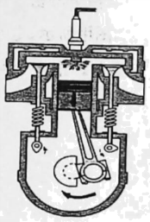

A. 做功冲程，将机械能转化为内能

B. 做功冲程，将内能转化为机械能

C. 压缩冲程，将机械能转化为内能

D. 压缩冲程，将内能转化为机械能

【答案】B

【解析】

【详解】如图所示，两个气门关闭，活塞向下运动，为做功冲程，燃料在缸内燃烧，将燃料的内能转化成机械能，ACD错误，B正确。故选B。

6.关于力和运动，下列说法正确的是（ ）

A. 参加三级跳远比赛时，快速助跑是为了增大惯性

B. 用力推桌子，桌子静止不动，因为推力小于摩擦阻力

C. 静止在水平桌面上的课本所受的重力和桌子对它的支持力是一对平衡力

D. 骑自行车刹车时要用力捏闸，是用改变接触面的粗糙程度来增大摩擦

【答案】C

【解析】

【详解】A．惯性只与物体的质量有关，故A项错误；

B．桌子静止不动时，推力等于摩擦阻力，故B项错误；

C．静止在水平桌面上课本所受的重力和桌子对它的支持力作用在同一物体，同一直线上，并且大小相等，方向相反，故C项正确；

D．骑自行车刹车时要用力捏闸，是通过增大压力来增大摩擦，故D项错误。

故选C。

7.近期交警部门加大对电动车安装遮阳伞的检査拆除力度｡遮阳伞虽能遮挡阳光，但存在安全隐患，当电动车快速行驶时，如图所示，下列说法正确的是

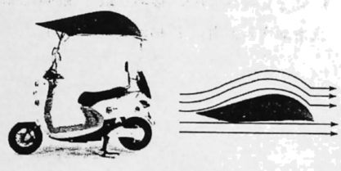

A. 遮阳伞上边空气流速小，压强小，伞面被向下压

B. 遮阳伞下边空气流速大，压强小，伞面被向上吸

C. 遮阳伞上边空气流速大，压强大，伞面被向下压

D. 遮阳伞下边空气流速小，压强大，伞面被向上吸

【答案】D

【解析】

【详解】伞的形状是上方凸起的，当气流经过时，上方的流速大，压强小，下方的流速小，压强大，伞下方的气压大于伞上方的气压，这样就会产生一个向上的升力，使伞容易被风吸起来，使电动车不能平稳行驶。

故选D。

【点睛】

8.疫情期间，各个单位都加强了门卫保安工作｡凡是内部车辆均可通过感应，自动打开门禁系统进入；外来车辆，司机需要经过测温､核查､登记后，由保安人员手动控制，开门进人由此可知，该门禁系统的控制电路可能是

A. 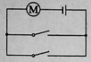

B. 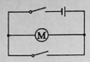

C. 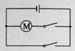

D. 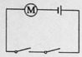

【答案】A

【解析】

【详解】小区内部车辆门禁系统可以自动识别将门打开，外部车辆需要门卫人员按动按钮才能将门打开，若将门禁系统看做一个自动开关，按钮看做一个手动开关，则两个开关单独都能打开大门，即两开关并联后再与电动机串联，只有A正确。故选A。

9.某同学将一支自制的简易密度计放人盛有不同液体的两个烧杯中，静止后的情形如图所示，两液面相平｡下列判断正确的是

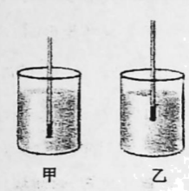

A. 密度计在甲液体中受到的浮力比在乙液体中受到的浮力小

B. 甲液体对容器底部的压强比乙液体对容器底部的压强小

C. 密度计越靠上的刻度，对应的密度值越大

D. 甲液体的密度比乙液体的密度大

【答案】B

【解析】

【详解】AD．同一支密度计放在甲、乙两种液体中都漂浮，则

*F*浮乙=*F*浮丙=*G*

即：密度计在甲、乙两种液体中受到的浮力都等于密度计的重力*G*，故A错误；

由图知密度计排开液体的体积*V*排甲＞*V*排乙，且*F*浮甲=*F*浮乙，根据*F*浮=*ρ*液*V*排*g*可得则



故D错误；

B．由图可知两液体液面相平，，甲液体对容器底部的压强比乙液体对容器底部的压强小，故B正确；

C．由AD可知，密度计浸入液体的深度越小，说明液体的密度越大，即密度计越靠上的刻度，其相应的密度数值越小，故C错误。

故选B。

10.如图甲所示，电源电压为18V，滑动变阻器标有“”，当开关*S*闭合，滑动变阻器滑片*P*滑至中点时，电压表的示数如图乙所示，下列说法不正确的是

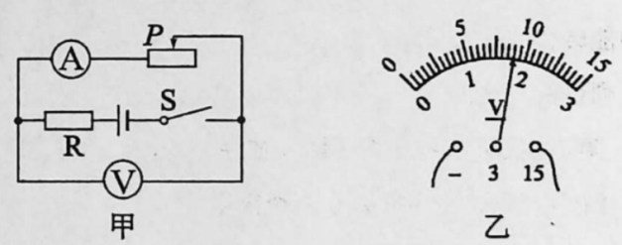

A. 定值电阻*R*的阻值为10

B. 电路的最小电流为0.6A

C. 滑动变阻器滑片*P*移动到最左端时，电流表示数最大

D. 滑动变阻器滑片*P*移动到最右端时，电压表示数最大

【答案】C

【解析】

【详解】A．电源电压为18V，滑动变阻器滑片*P*滑至中点时，滑动变阻器阻值为10Ω，刚好分得9V电压，根据串联电路分压定律可得定值电阻*R*的阻值为10，A正确，但不符合题意；

B．当滑动变阻器滑片*P*滑到最右端时，电路电阻最大，电流最小为



B正确，但不符合题意；

C．滑动变阻器能承受最大电流为1A，因此电路最小电阻为



滑动变阻器至少接入的电阻为



当滑动变阻器往左滑动的过程中，接入电阻小于8Ω时，电路电路大于1A，滑动变阻器烧坏，此时电路电流为0A，C错误，但符合题意；

D．滑动变阻器滑片*P*移动到最右端时，滑动变阻器电阻最大，电压表测量滑动变阻器电压，根据串联电路分压原理可知，电压表示数最大，D正确，但不符合题意

故选C。

**第Ⅱ卷（非选择题共70分）**

**二､填空题（本大题包括7小题，每小题2分，共14分）**

11.为有效预防新冠肺炎病毒的传播，落实“入校前体温检测”制度，东营市各中小学校配备了“测温枪”，如图所示，它是利用_____（选填“红外线”或“紫外线”）进行测量的｡

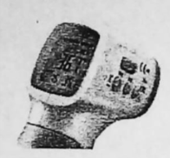

【答案】红外线

【解析】

【详解】红外线具有热效应，它常常应用于夜视镜、测温枪等仪器｡

12.跳广场舞时，优美的舞曲声是靠扬声器中“纸盆”的____产生的，将音箱的音量调小，这是在______处减弱噪声。

【答案】 (1). 振动 (2). 声源

【解析】

【详解】[1]声音是由物体振动产生的。优美的舞曲声是靠扬声器中“纸盆”的振动产生的。

[2]音箱的音量调小，是在声源处减弱噪声。

13.6月20日，我国在东营北部浅海海域首次开发出无色､透明的“白色石油”——凝析油，它在地下以气相存在，采到地面后呈液态，可直接作为燃料｡凝析油属于______（选填“可再生能源”或“不可再生能源”）｡

【答案】不可再生能源

【解析】

【详解】“白色石油”——凝析油，开采出后可直接作为燃料，凝析油用完之后不可再生，是不可再生能源。

14.6月23日，我国用长征三号乙运载火箭成功发射第55颗北斗导航卫星｡发射时，发射架下腾起大量的“白气”，它是由水蒸气发生_____（填写物态变化名称）现象形成的；地面指挥中心是通过______（选填“电磁波”或“超声波”）与运行的卫星联系的｡

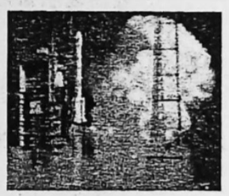

【答案】 (1). 液化 (2). 电磁波

【解析】

【详解】[1]火箭发射架下建有大水池，让高温火焰喷到水中，通过水发生汽化来吸收大量的热；火箭升空瞬间，水蒸气遇到周围冷的空气就会发生液化，液化成小液滴，就形“白气”

[2]地面指挥中心与卫星是通过电磁波通信的。

15.在探究凸透镜成像规律时，兴趣小组用某凸透镜完成了一次成像，如图所示｡然后，保持蜡烛､凸透镜的位置不变，将该透镜替换为焦距为20cm的凸透镜，那么此时烛焰成的像为___（选填“虚”或“实”）像，生活中的____（选填“照相机”､“投影仪”或“放大镜”）就是利用这一原理成像的｡

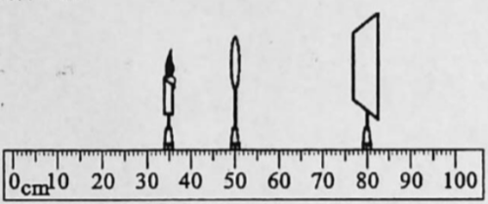

【答案】 (1). 虚 (2). 放大镜

【解析】

【详解】[1][2]将该透镜替换为焦距为20cm的凸透镜，此时物距

*u*=50cm-35cm=15cm<*f*

所以所成的像为正立、放大的虚像，生活中的应用是放大镜。

【点睛】

16.如图所示，电源电压保持不变，闭合开关，当滑动变阻器滑片向右滑动时，电流表的示数____（选填“变大”､“不变”或“変小”），小灯泡的亮度____（选填“变大”“不变”或“变小”）｡

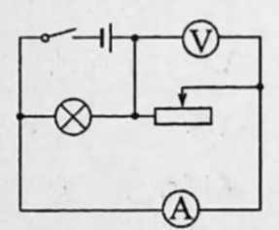

【答案】 (1). 变小 (2). 不变

【解析】

【详解】[1][2]由电路图可知，滑动变阻器与小灯泡并联，电流表测通过滑动变阻器的电流，电压表测电源电压，变阻器滑片向右移动时，变阻器接入电路的阻值变大，因电源电压不变，通过变阻器的电流变小，故电流表的示数変小；因小灯泡两端的电压不变，故小灯泡的亮度不变。

17.我国自行设计的新型履带式水陆两栖坦克，如图所示，它即可像普通坦克一样在陆地上高速行驶，又能像船一样在水中航行｡该坦克的质量为22t，配备发动机的最大功率为420kW，若在水中匀速航行时，最大速度为18km/h，此时受到的阻力为_____｡

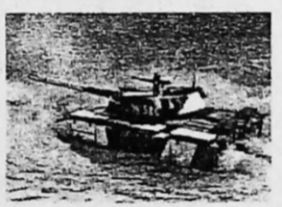

【答案】

【解析】

【详解】坦克在深水中航行时，最大速度

*v*＝18km/h＝5m/s

发动机的最大功率

*P*＝420kW＝W

由得，坦克的牵引力



因为坦克是匀速航行，坦克受到的牵引力和阻力是一对平衡力，大小相等，所以，坦克受到的阻力

*f*＝*F*＝84×104N

**三､作图､实验与探究题（本大题包括5小题，共35分）**

18.如图所示，一束光从水中斜射向空气中，同时发生折射和反射，试在图中画出这束光的折射光线的大致方向和反射光线。

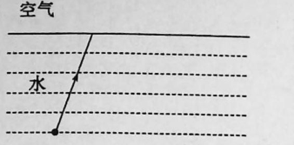

【答案】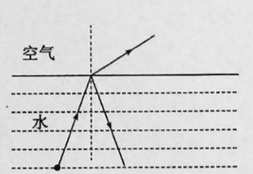

【解析】

【详解】过入射点与水面垂直画出法线，在法线右侧的水中画出反射光线，注意反射角等于入射角；在法线的右侧空气中画出折射光线，注意折射角大于入射角，如图所示



19.请用笔画线代替导线，将如图中的电灯、开关和插座（插座准备接大功率用电器）接入家庭电路中．

（ ）

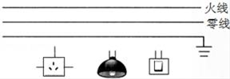

【答案】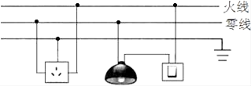

【解析】

试题分析：三孔插座的上面的孔接地线，左孔接入零线，右孔接火线；电灯的接法：火线先过开关再入灯泡，然后接入顶端的金属点，零线直接接入螺旋套，如上图所示．

【考点定位】家庭电路

20.如图是“探究平面镜成像时像与物的关系”的装置｡在水平桌面上铺一张白纸，将玻璃板竖立在白纸上，把一支点燃的蜡烛A放在玻璃板前面，一支完全相同但不点燃的蜡烛B放在玻璃板后面移动，直到看上去它与蜡烛A的像完全重合｡移动点燃的蜡烛，多做几次实验｡

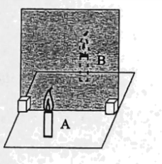

(1)在玻璃板的前面放一支点燃的蜡烛A，还要在玻璃板的后面放一支没有点燃的蜡烛B，此操作目的是______

(2)在寻找蜡烛像的位置时，眼睛应该在蜡烛______ （选填“A”或“B”）这一侧观察｡某同学无论怎样调节蜡烛B，发现都不能与蜡烛A的像重合，发生这种现象的原因可能是______｡

(3)实验中，如果把蜡烛A远离平面镜，看到的像会______（选填“远离”或“靠近”），像的大小______（选填“变大”､“不变”或“变小”）｡

(4)若要确认平面镜所成的像是虚像还是实像，进一步的操作是______｡

【答案】 (1). 便于比较像与物的大小 (2). A (3). 平面镜未与桌面垂直 (4). 远离 (5). 不变 (6). 在蜡烛B处放置光屏，观察光屏上是否能承接到像，确定像的虚实

【解析】

【详解】(1)[1]探究平面镜成像时像与物的关系中，在玻璃板的后面放一支没有点燃的蜡烛，这是为了比较像与物的大小。

(2)[2][3]平面镜成虚像，在观察像的时候要在物体同侧，即A侧；当平面镜与桌面不垂直时，平面镜成的像与水平桌面不在同一水平面上，此时无论怎样调节蜡烛B，发现都不能与蜡烛A的像重合。

(3)[4][5]平面镜成像是等大、等距的，因此蜡烛A远离平面镜时，像也会远离平面镜，像的大小不变。

(4)[6]实像可以用光屏承接，而虚像不能用光屏承接，若要确认平面镜所成的像是虚像还是实像，进一步的操作是在蜡烛B处放置光屏，观察光屏上是否能承接到像，确定像的虚实。

21.如图是“探究什么情况下磁可以生电”的装置，用棉线将一段导体*AB*悬挂起来，放置于蹄形磁体的磁场中，再用导线把导体*AB*和灵敏电流计连接起来，组成了闭合电路｡

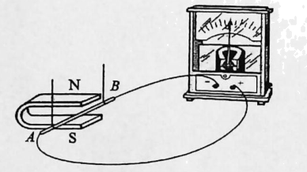

(1)该实验中，灵敏电流计的作用是______､______｡

(2)确认灵敏电流计能正常工作后，某同学发现，无论导体*AB*在磁场中怎样运动，灵敏电流计的指针均不见发生偏转｡其主要原因可能是______､______｡

(3)在教师的指导下，兴趣小组对实验进行完善后，观察到的现象如下表所示，由此可知，闭合电路的一部分导体在磁场中做______运动时，电路中会产生感应电流。

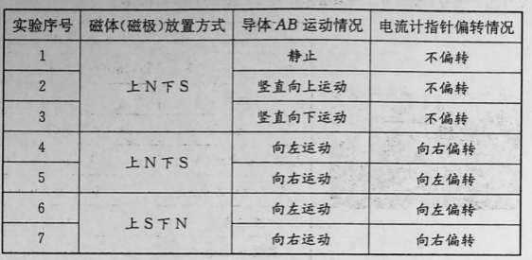

(4)比较第4､5（或6､7）次实验可以得出。______｡

(5)在此实验过程中，能量转化情况是______｡利用这一原理，人们在生产生活中制成了______｡

【答案】 (1). 判断是否产生感应电流 (2). 判断感应电流的方向 (3). 产生的感应电流太弱 (4). 断路（接触不良） (5). 切割磁感线 (6). 感应电流的方向与导体运动方向有关 (7). 机械能转化为电能 (8). 发电机

【解析】

【详解】(1)[1][2]根据灵敏电流计是否偏转可以判断是否产生感应电流；偏转方向可以判断感应电流的方向。

(2)[3][4]无论导体*AB*在磁场中怎样运动，灵敏电流计的指针均不见发生偏转，其主要原因可能是产生的感应电流太弱，不能引起指针的偏转或者电路断路（接触不良），没有电流。

(3)[5]观察表中情况，由此可知，闭合电路的一部分导体在磁场中做切割磁感线运动时，电路中会产生感应电流。

(4)[6]比较第4､5（或6､7）次实验现象发现，磁场方向相同，导体运动的方向不同，产生电流的方向不同，即感应电流的方向与导体运动方向有关。

(5)[7]在电磁感应现象中，闭合电路一部分导体做切割磁感线运动，产生感应电流，是把机械能转化为电能。

[8]利用这一原理，人们在生产生活中制成了发电机。

22.学习了“滑轮组的机械效率”后，某兴趣小组对“斜面的机械效率与哪些因素有关”这一课题产生了浓厚兴趣，他们猜想，斜面作为一种简单机械，它的机械效率可能与斜面的倾斜程度有关｡为此，实验室提供了如下器材∶长木板､垫木（长宽高之比为1∶2∶4）､木块（带钩）､天平､弹簧测力计､停表､刻度尺､细线｡请根据需要选择合适的器材，完成以下题目｡

(1)实验目的：______

(2)实验器材：______

(3)实验步骤：______

(4)分析与论证：______

(5)交流与评估：______

【答案】 (1). 见解析 (2). 见解析 (3). 见解析 (4). 见解析 (5). 见解析

【解析】

【详解】(1)[1]实验目的∶探究斜面的机械效率与斜面的倾斜程度是否有关

(2)[2]实验器材∶长木板､垫木､木块（带钩）弹簧测力计､刻度尺､细线

(3)[3]实验步骤∶

①把垫木平放，将长木板的一端垫高，构成一个斜面｡用刻度尺测出斜面的长度*s*1和斜面高度｡用弹簧测力计测出木块所受的重力*G*，再用弹簧测力计拉着木块沿斜面匀速滑动，由底部上升到顶端，记下此时弹簧测力计的示数*F*1，记录数据｡

②把垫木侧放，将长木板的一端垫高，斜面变陡一些，重做实验，记录数据｡

③把垫木竖放，将长木板的一端垫高，斜面再变陡一些，重做实验，记录数据｡

④收集处理数据，进行比较､归纳｡

(4)[4]分析与论证∶

通过公式计算出各次实验的机械效率，进行分析∶若测得的机械效率都相等，说明斜面的机械效率跟斜面的倾斜程度无关；若测得的机械效率不相等，说明斜面的机械效率跟斜面的倾斜程度有关｡

(5)[5]交流与评估∶

①该实验中，测量拉力时，应保持木块在斜面上做匀速运动｡

②斜面的机械效率与斜面的粗糙程度等其他因素有怎样的关系呢，如何验证？

**四､计算题（本大题包括2小题，共21分｡解答时应写出必要的文字说明､公式和重要的演算步骤，只写出最后答案的不能得分）**

23.植保无人机因其操控简单､喷酒均匀､省时高效等优点，在现代农业中发挥着重要作用，图为某型号双起落架植保无人机｡其项目参数如下表

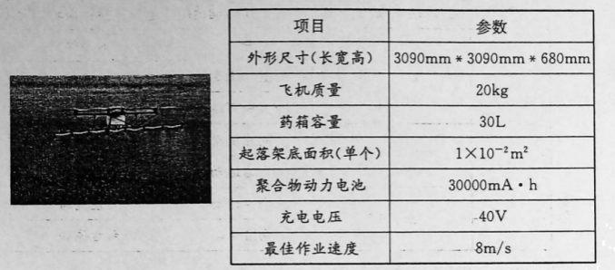

(1)若以最佳作业速度飞行，求无人机2min飞行的距离；

(2)求加满药箱的农药质量（取1.1×103kg/m3）；

(3)求空载时静止在水平地面上的无人机产生的压强（g取10N/kg）；

(4)电池充满电后，求无人机储存的电能｡

【答案】(1)960m；(2)33kg；(3)；(4)4.32×106J

【解析】

【详解】（1）飞行时间



飞行距离



(2)药箱体积∶V=30L=3×10-2m3，加满后农药的质量



(3)无人机所受的重力



无人机产生的压力 受力面积



无人机产生的压强



(4)电池充满电后，无人机储存的电能



24.空气炸锅，因其烹制食物脂防含量低，美味际，无油烟味，深受广大市民青睐｡如图甲所示，为某品牌空气炸锅，其发热元件为两个电阻，*R*1=50Ω，*R*1=200Ω，额定工作电压为220V，内部电路可简化为图乙所示电路，当开关*S*1闭合，开关*S*接*b*端时为高温档；开关*S*1闭合，开关*S*断开时为中温档

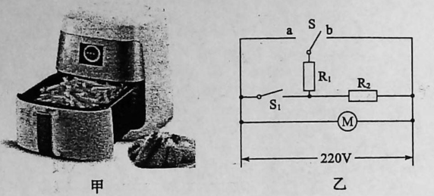

(1)中温档正常工作时，求流过电阻*R*2的电流｡

(2)高温档正常工作时，求电阻*R*1、*R*2消耗的总功率｡

(3)若用此空气炸锅加工薯条，原料薯条温度为20℃，炸熟至少需要达到170℃，求一次炸熟200g薯条需要吸收的热量，[*c*薯条取 ]

(4)若使用空气炸锅高温档完成以上烹制，空气炸锅电能转化为热能效率为75%，求烹制一次薯条需要的时间｡

【答案】(1)1.1A；(2)1210W；(3)120s。

【解析】

【详解】(1)空气炸锅处于中温档工作时



(2)高温档工作时电阻*R*1、*R*2并联

电阻*R*1、*R*2消耗的总功率



(3)空气炸锅加工一次薯条所吸收的热量



若使用空气炸锅高温档完成以上烹制，由*W*=*Pt*和可知，所需时间

